Εκπαιδευτική επίσκεψη στο ιστορικό κέντρο και το εμπορικό τρίγωνο της Αθήνας με έμφαση στους υπαίθριους χώρους της περιοχής
στο πλαίσιο του μαθήματος: Ε. Θ. Περιβάλλοντος 7^{ου}

Ημερομηνία επίσκεψης: Πέμπτη 19/10/2017
Ώρα συνάντησης: 15.30
Σημείο συνάντησης: Τομέας ΙΙ: Πολεοδομίας – Χωροταξίας, κτ. Τοσίτσα, 1^{ος} όροφ.

Συμμετοχή στην εκπαιδευτική επίσκεψη των Υπ. Διδ.:
Ιωάννης Σπυρόπουλος – 6974939610
Κώστας Πετράκος – 6973039454
Λένια Λινάκη – 6946013268

Ενδεικτικές στάσεις:
- ΕΜΠ – Τοσίτσα – Εθνικό Αρχαιολογικό Μουσείο
- Πλατεία Ομονοίας
- Πλατεία Σανταρόζα
- ΣτΕ – Στοά του Βιβλίου
- Τριλογία – Πλατεία Κοραή
- Πλατεία Κλαυθμώνος
- Στοά των Εμπόρων
- Πλατεία Συντάγματος – Εθνικός Κήπος
- Πλατεία Μοναστηρακίου
- Οδός Αιόλου
- Δίκτυο πεζοδρόμων Βύσσης, Καΐρη, Αγάθωνος, Καρόρη, Χρυσοσπηλιωτίσσης, Νικίου, Πολυκλείτου και Βλαχάβας
- Βαρβάκειος Αγορά
- Πλατεία Κοτζιά

Χάρτης διαδρομής:
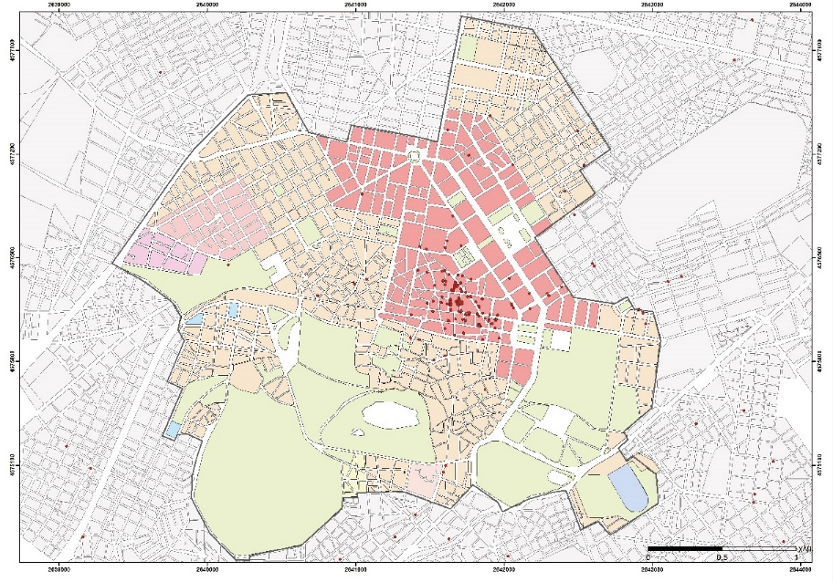
1
2
3
4
5
6
7
8
9
10
11
12
13

Ενδεικτικές στάσεις:
1. ΕΜΠ – Τοσίτσα – Εθνικό Αρχαιολογικό Μουσείο
2. Πλατεία Ομονοίας
3. Πλατεία Σανταρόζα
4. ΣτΕ – Στοά του Βιβλίου
5. Τριλογία – Πλατεία Κοραή
6. Πλατεία Κλαυθμώνος
7. Στοά των Εμπόρων
8. Πλατεία Συντάγματος – Εθνικός Κήπος
9. Πλατεία Μοναστηρακίου
10. Οδός Αιόλου
11. Δίκτυο πεζοδρόμων Βύσσης, Καΐρη, Αγάθωνος, Καρόρη, Χρυσοσπηλιωτίσσης, Νικίου, Πολυκλείτου και Βλαχάβας
12. Βαρβάκειος Αγορά
13. Πλατεία Κοτζιά

